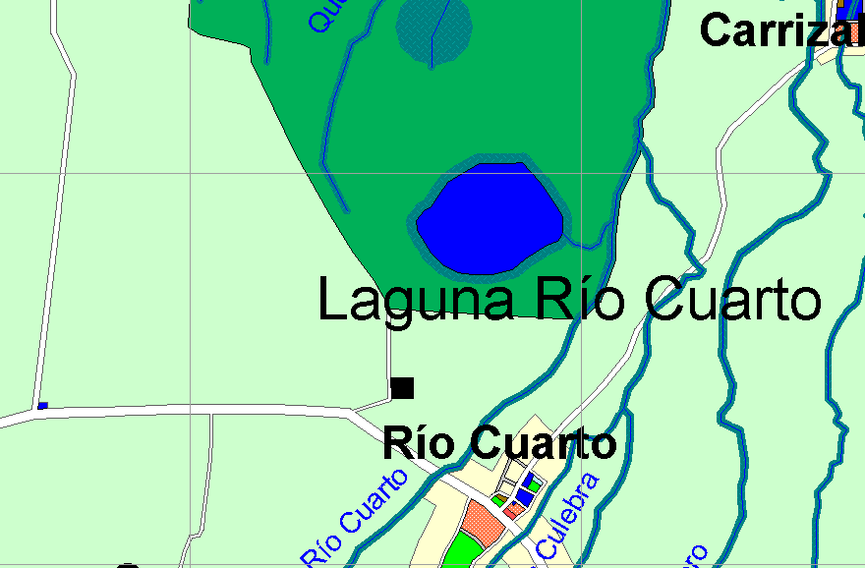
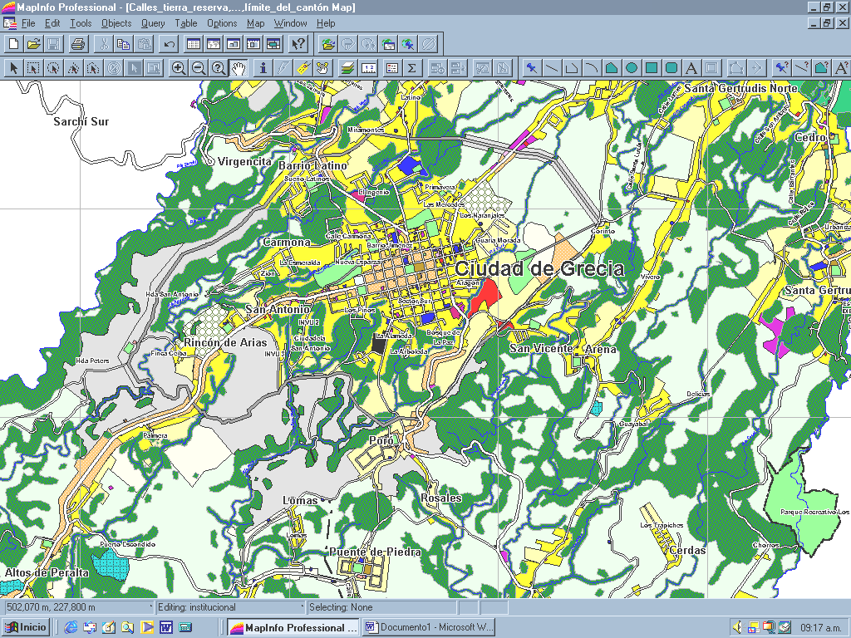



PLAN REGULADOR URBANO Y RURAL DEL CANTÓN DE GRECIA
CAPITULO V

DIAGNÓSTICO INFRAESTRUCTURA

FINANCIADO POR:
ELABORADO POR:
CONTRATADO POR:

AGOSTO 2003

MUNICIPALIDAD DE GRECIA
Introducción del Diagnóstico de Infraestructura

Un sistema urbano se basa en gran medida en la interrelación que se presenta entre las personas que habitan un lugar y los servicios a los que tienen acceso. La dinámica que se pueda generar entre esos dos elementos determina el grado de desarrollo que el sistema puede alcanzar, como lo menciona José Miguel Fernández Güell en su libro Planificación estratégica de ciudades en la página 61, cuando afirma que:

“... los asentamientos generan una intrincada red de dependencias e interrelaciones y requieren unos de otros para su sobrevivencia y desarrollo”

Se puede relacionar muy bien el progreso de las redes de infraestructura con el desarrollo de los asentamientos humanos, ya que estas redes han facilitado el establecimiento de zonas urbanas consolidadas debido al beneficio económico y social que se han logrado obtener.

La estructura de las áreas urbanas debe analizarse no sólo de manera individual en cada componente sino de manera conjunta y la relación entre cada uno de ellos. Esto se debe a que cada componente no funciona de manera independiente dentro del sistema que llamamos ciudad.

“En otras palabras, los individuos, las empresas y las instituciones desarrollan su actividad en un sistema urbano, del cual demandan una serie de recursos, infraestructuras y servicios. Además, los sistemas urbanos existen en un determinado entorno (contexto socioeconómico o medio ambiente) e interactúan con él de manera constante.”

Dentro de los componentes de la oferta urbana se encuentran elementos como el transporte, la electrificación, las telecomunicaciones, el agua y la red vial, y es por ello que es importante analizar las redes de infraestructura que se presentan en el cantón de Grecia.

Este análisis se llevará a cabo según las especificaciones que se plantean en la página 41 de la Metodología del Plan de Trabajo de Ecoplan, en el que se anotó que se seguiría un método en el cual se realizaron estudios de campo y de reporte, utilizando los mapas oficiales disponibles. Además se utilizaron fuentes secundarias gubernamentales para incorporar proyectos de mejoras en el área urbana.

Dentro de las actividades a realizar en ese análisis, las cuales están planteadas en el plan de trabajo, se deben mencionar la preparación de mapas y fichas de inventario de los elementos y las características de las diferentes redes. Así mismo se determinaron los ejes viales de vinculación, la capacidad de maniobra y estacionamiento, el crecimiento vehicular y el riesgo, las dependencias y flujos con los cantones colindantes y los aspectos relacionados con la red urbana metropolitana del cantón.

Por otro lado, se incorporaron aquellos proyectos que se tengan planteados en las diferentes redes a implementarse en el cantón en los años venideros.

Toda esta información se lleva a un sistema de bases de datos que será manipulado de forma que se produzca nueva información al cruzar las características de cada componente del sistema, que como ya mencionamos funciona de manera integral.

En la medida que toda esa información esté disponible para la toma de decisiones, se cumple con un aspecto fundamental del diagnóstico de infraestructura para el plan regulador.

Fernández Güell, José Miguel. “Planificación estratégica de ciudades”. Editorial Gustavo Gili. Barcelona, España. 1997.
Ídem.

